**Dúvidas cadastro de contas e integrações bancárias:**

Como cadastrar as suas contas bancárias na plataforma para que possamos monitorar movimentações em tempo real

Após cadastrar a sua empresa, o próximo passo é vincular as suas contas bancárias à plataforma. Para tanto, basta seguir o passo a passo abaixo:

* Clicar em "Empresas e contas" no menu lateral da esquerda
* Selecionar a empresa à qual as contas bancárias estarão vinculadas
* Dentro do modal da empresa, clicar em "Contas bancárias" → "Cadastrar nova conta"
* Selecionar o banco referente a conta que será cadastrada, completar os campos "Agência", "Conta", "Usuário" e "Senha" e clicar em criar
* A conta criada passará a ficar listada no menu de contas bancárias, sendo ela poderá ser editada ou excluída a qualquer momento

*Ponto de atenção quanto ao usuário e a senha*:

Precisamos que as credenciais de acesso inseridas na plataforma sejam de usuários com perfil somente de visualização e que não necessitam de *token* para acessar as plataformas bancárias. Esse tipo perfil de visualização deve ser criado no próprio internet banking de cada pagando, por um usuário *master* (com poder de movimentação sobre as contas).

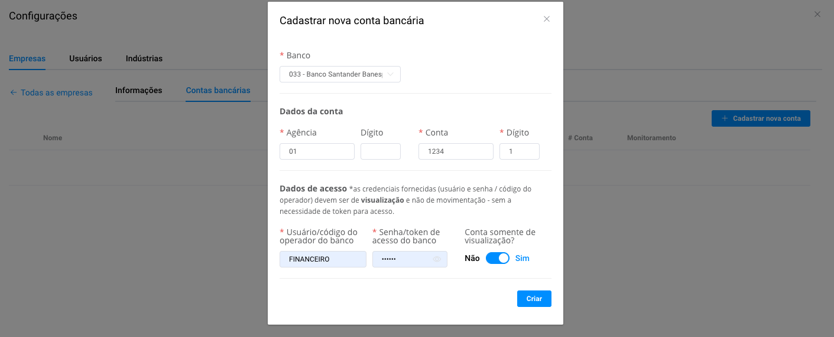

Como criar usuários de visualização:

**Itaú:**

Para configurar a [integração bancária automática](https://ajuda.contaazul.com/hc/pt-br/articles/360033431811) do Itaú na Plataforma a55, você precisa criar um usuário sem token.

O usuário Master, com perfil administrador da conta do Itaú, deverá acessar o internet banking, criar um novo perfil de acesso e cadastrar um novo operador.

Dependendo do seu acesso e das liberações da sua conta, é possível que tenham pequenas alterações nas telas apresentadas. Outro detalhe é que, por questões de segurança, apagamos alguns dados pessoais das imagens que serão apresentadas, como e-mail, documentos oficiais (RG, CPF, etc) e informações da conta para esta demonstração.

Neste artigo, você vai conferir:

* [Passo a passo para criar um perfil de acesso](https://ajuda.contaazul.com/hc/pt-br/articles/115008089008-Como-criar-usu%C3%A1rio-sem-token-no-Internet-Banking-do-Ita%C3%BA-#criar-perfil-acesso)
* [Passo a passo para incluir um operador](https://ajuda.contaazul.com/hc/pt-br/articles/115008089008-Como-criar-usu%C3%A1rio-sem-token-no-Internet-Banking-do-Ita%C3%BA-#incluir-operador)
* [Validação do operador criado](https://ajuda.contaazul.com/hc/pt-br/articles/115008089008-Como-criar-usu%C3%A1rio-sem-token-no-Internet-Banking-do-Ita%C3%BA-#validacao-operador-criado)

## Passo a passo para criar um perfil de acesso

Dentro do Internet Banking do Itaú, acesse o menu e clique em operadores e perfis.

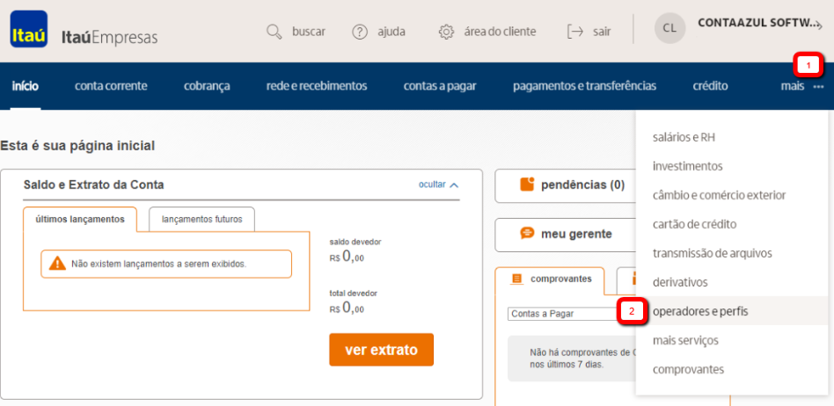

Na página Operadores e perfis, localize o campo Perfis de acesso e clique em Incluir.

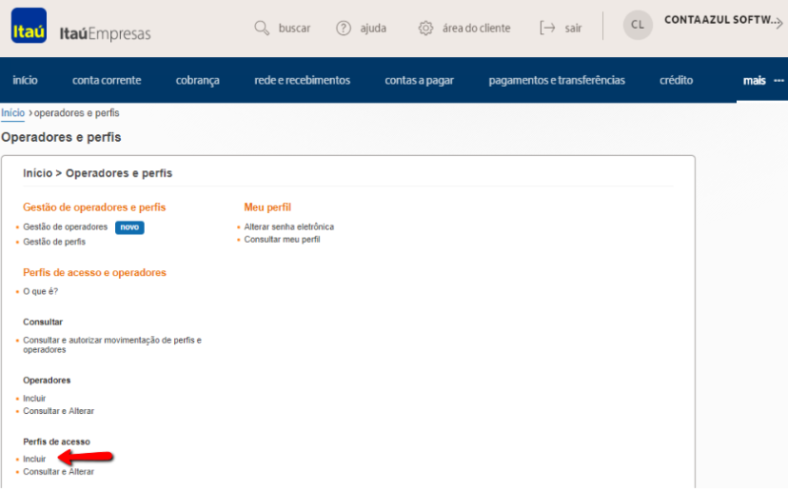

Escolha a opção Criar novo perfil e clique em Continuar.

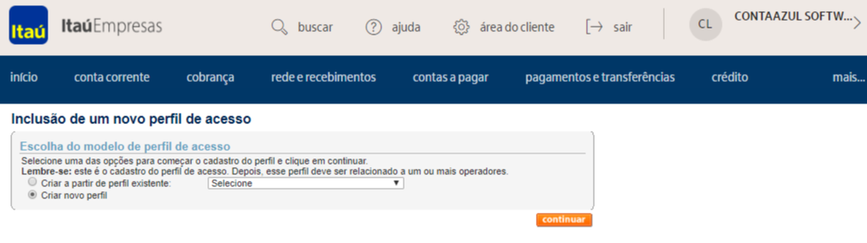

Digite um Nome do perfil (Perfil Financeiro, por exemplo), selecione a opção Operador e adicione a Conta disponível em Conta do perfil.

Importante: você deve vincular apenas uma conta a este perfil de acesso para realizar a integração bancária automática. Caso precise integrar mais de uma conta, o ideal é criar outros perfis de acesso.

Agora, selecione Operações de serviço financeiros e escolha a opção definir as mesmas operações para todas as contas. Feito isso, clique em Continuar.

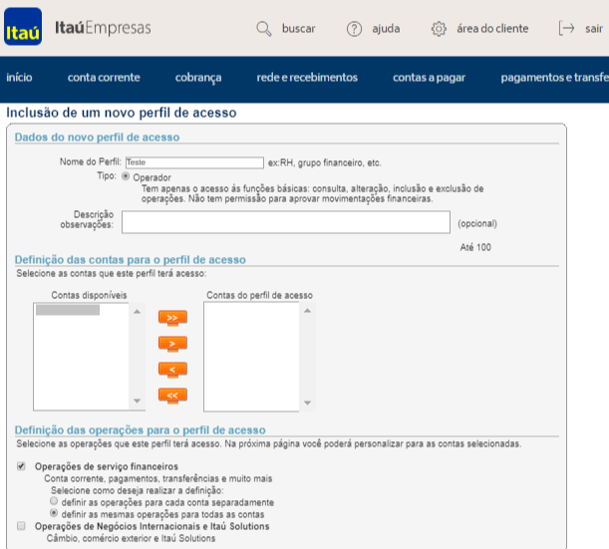

Selecione a conta disponível em Contas para configuração e depois marque as seguintes Operações disponíveis: Conta Corrente e Poupança. Quando a conta aparecer na caixa Contas cadastradas, clique em Continuar.

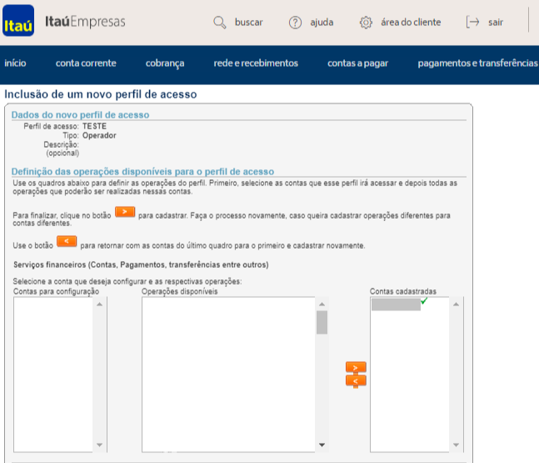

O sistema provavelmente pedirá código iToken para validar. Digite o código e clique em Confirmar.

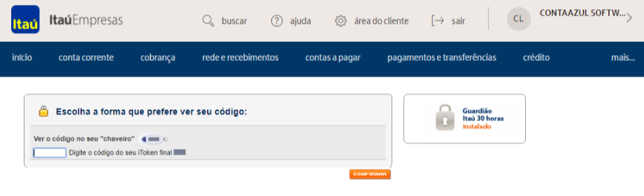

A primeira parte foi concluída e um novo perfil de acesso foi incluído.

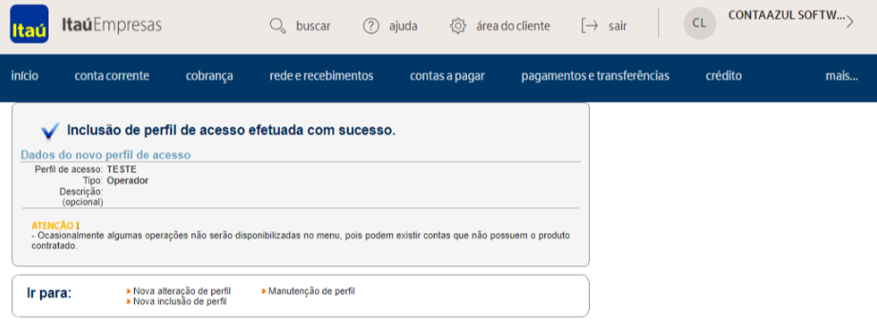

## Passo a passo para incluir um operador

Clique novamente no menu Operadores e Perfis e, no campo Gestão de operadores e perfis, clique em Gestão de operadores.

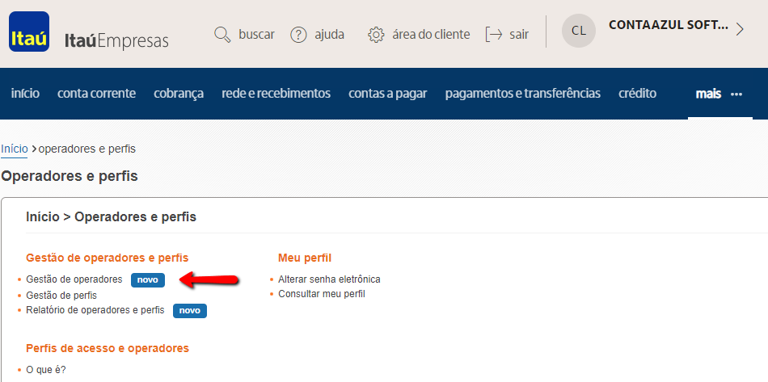

Em seguida, clique em Criar novo operador.

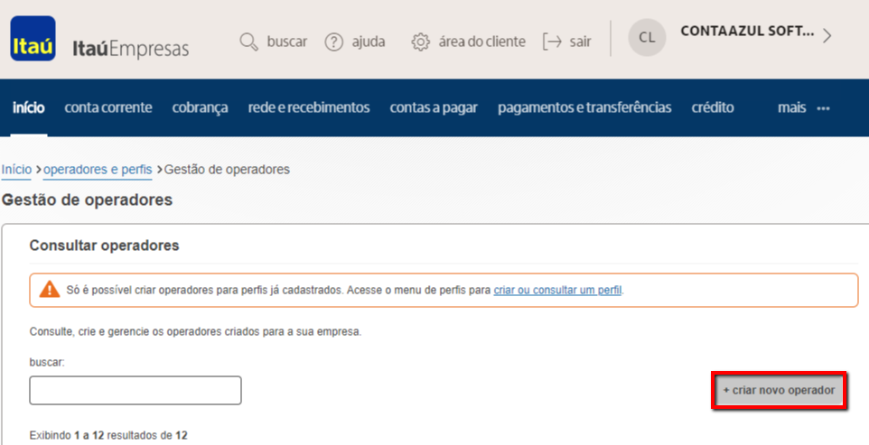

Agora, no campo Permissões, clique em Operador: apenas incluir operações.

Em Tipo de documento, escolha um dos documentos: CPF (Cadastro de Pessoas Físicas) ou, RG e preencha os demais dados.

Atenção: o documento selecionado não pode estar vinculado a nenhum usuário do Itaú. Caso o CPF já seja utilizado por outro usuário do banco, será necessário cadastrar este novo operador com um documento diferente ou então com o CPF de outra pessoa.

Em Perfil, selecione o perfil de acesso criado anteriormente.

No campo Informações adicionais, marque as duas opções com Não e depois clique em Continuar.

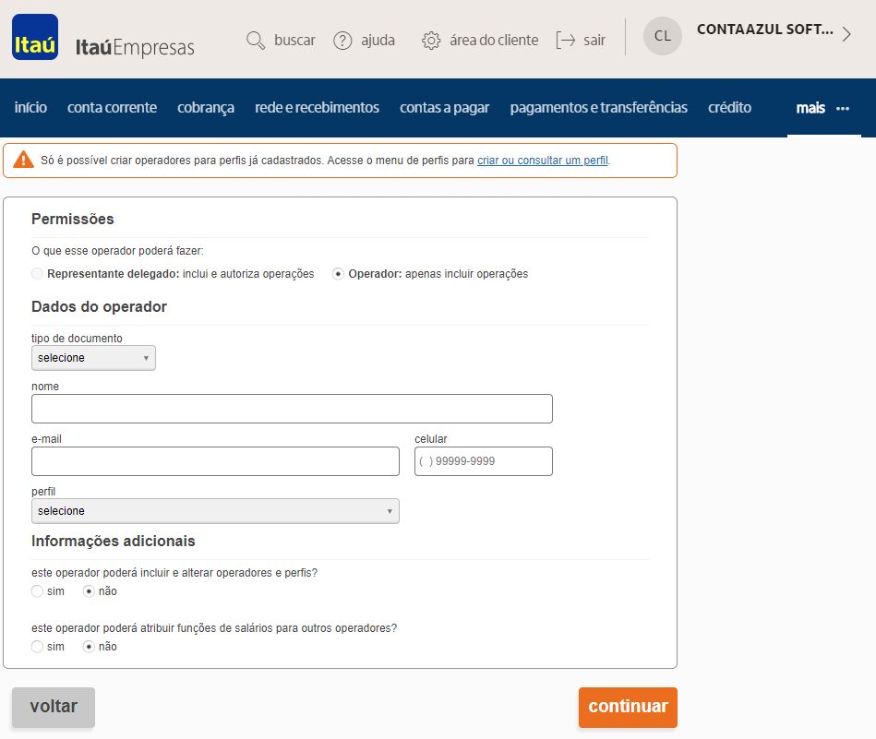

Verifique as informações. O sistema pedirá o iToken novamente. Digite o código e clique em Confirmar.

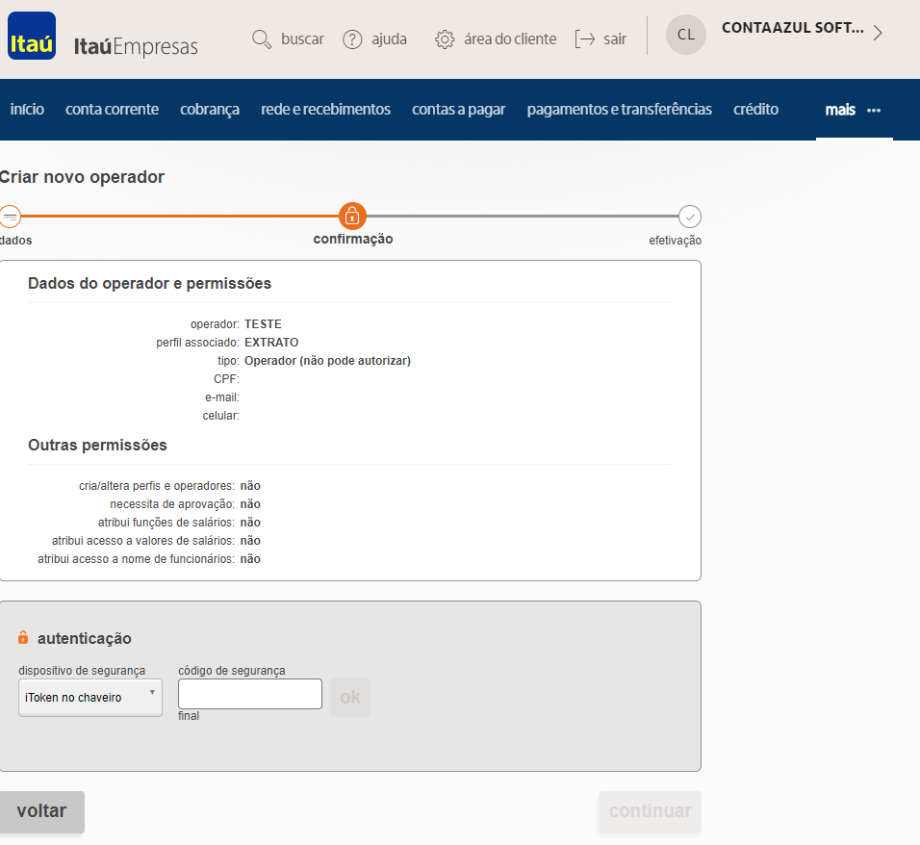

O novo operador com perfil de acesso de leitura de extrato foi criado com sucesso.

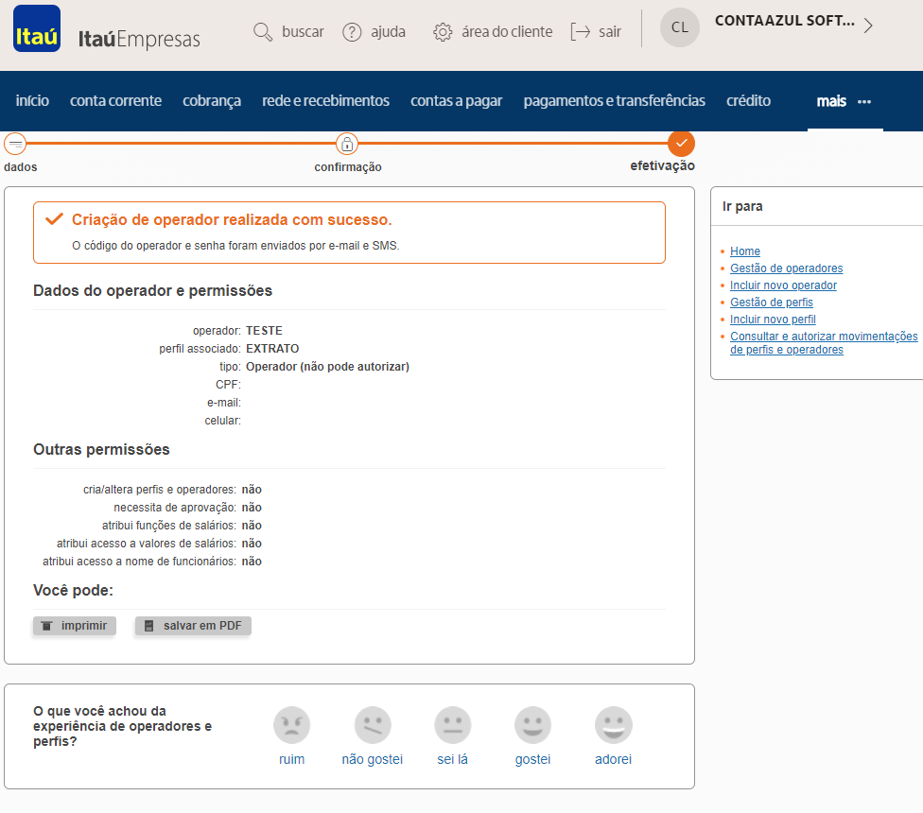

Você receberá o código do operador e a senha de acesso temporária por SMS e e-mail, no telefone e e-mail informados neste cadastro.

## Validação do operador criado

Agora que você concluiu os passos anteriores, é necessário acessar o Internet Banking do Itaú com os dados de acesso desse operador e alterar a senha numérica. Para isso, acesse o site do Itaú, clique em opções de acesso e selecione código do operador.

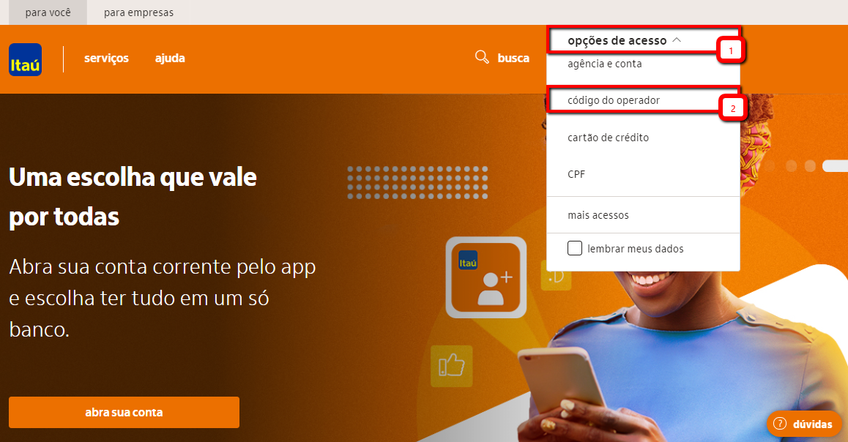

Anote o código de operador e a nova senha para informar na configuração da integração bancária automática com a Plataforma a55.